《Python实现猜数字游戏》教学设计
一、教学目标
1.知识与技能：
（1） 初步掌握Python中循环结构中while循环和break的含义
（2） 初步掌握Python中分支结构中的多分支结构的使用场景
（3） 了解Python中循环结构的概念

2.过程与方法：
通过实践，初步了解Python中while循环在实际问题上的应用。

3.情感态度与价值观：
让学生接触人工智能编程，运用编程解决生活中的问题，以提高学生的信息素养。

二、教学重点与难点：
1.教学重点：
（1） 学会通过题目要求，正确使用Python的while循环结构解决问题
（2） 了解Python编写多分支结构的语法

三、 教学策略与方法：
学生实践学习策略、协作学习策略

四、 教学资源及环境：
装有网络广播教学软件的多媒体网络教室、计算机中安装有 Python等软件。

- 教学课时： 1 课时

六、教学过程
教学环节 | 教学策略 | 设计意图 | 二次备课
体验完整版的游戏，分析游戏的实现逻辑 | 最近这段时间我们一直都在学习Python的基础知识，那么今天我们来一次综合的运用，用Python实现一款游戏的制作——猜数字小游戏  现在老师运行已经做完的猜数字小游戏的程序，同学们体验的同时分析一下这个小游戏的实现逻辑是怎么样的？  游戏效果如下：  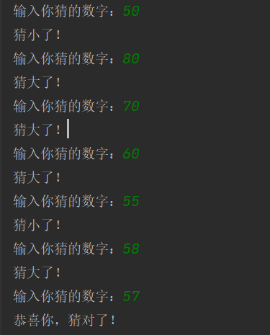  大家体验过之后一起来分析一下这个游戏的实现逻辑是怎么样的？（分成了几步了？每一步具体要做什么？）  （以每一排的同学为一个小组，进行小组讨论）  游戏逻辑：（边分析边引导学生说出来）  1、需要提供一个随机生成的随机数  2、用户需要输入要猜的数字  3、用户猜的数字和提供的随机数进行比较  三种情况：猜对了、猜大了、猜小了  4、猜对之后就不用再猜了 （循环不知道要执行多少次）
根据游戏逻辑分析实现效果 | - 需要提供一个随机生成的随机数  （可以提问学生，看看是否还记得）  import random —— 导入随机数库  target = random.randint(1,100) —— 随机整数方法  - 用户需要输入要猜的数字  （之前都教过，可以让学生教老师编写程序）  guess = int(input("输入你猜的数字："))  用户输入input，记得进行类型的转换，用变量存起来  3、用户猜的数字和提供的随机数进行比较  分析到一共存在三种情况，所以使用多分支结构  if guess == target: #根据你猜的数和随机生成的数进行比较： 猜大了、猜小了、猜对了  print("恭喜你，猜对了！")  elif guess > target:  print("猜大了！")  else:  print("猜小了！")  - 猜一次，不足以猜对。但是又不知道要猜几次（不确定），我们需要一直猜，使用死循环来解决  while True: 把要循环的内容缩进去  - 猜对之后就不能再猜了，所以要强制退出循环。break（退出循环）  在猜对了的后面添加上break，防止猜对后还要继续猜 | 通过制作巩固所学知识，并利用制作游戏的趣味性学习新知识
总结 | 新知：  多分支结构： 如果..否则如果...否则造句 （适用于三种情况以上）  if 条件1:  条件1为真时做的事  elif 条件2： (elif = else + if)  条件2为真时做的事  .....(可以有多个elif)  else:  上面的条件都不符合时做的事  第一种情况用if，最后一种情况用else，其他剩余的情况用elif解决，可以有多个elif  while循环结构：条件成立时做while循环里的事情  while 条件:（遵循并写好）  重复做的事情 | 总结所学的新知识，因为时间有限。新知识重在理解
拓展：

猜数字小游戏已经做出来了，请你们想想石头剪刀布的小游戏又应该怎么做呢？同学们可以思考一下，列出制作的思路。

教学反思：

